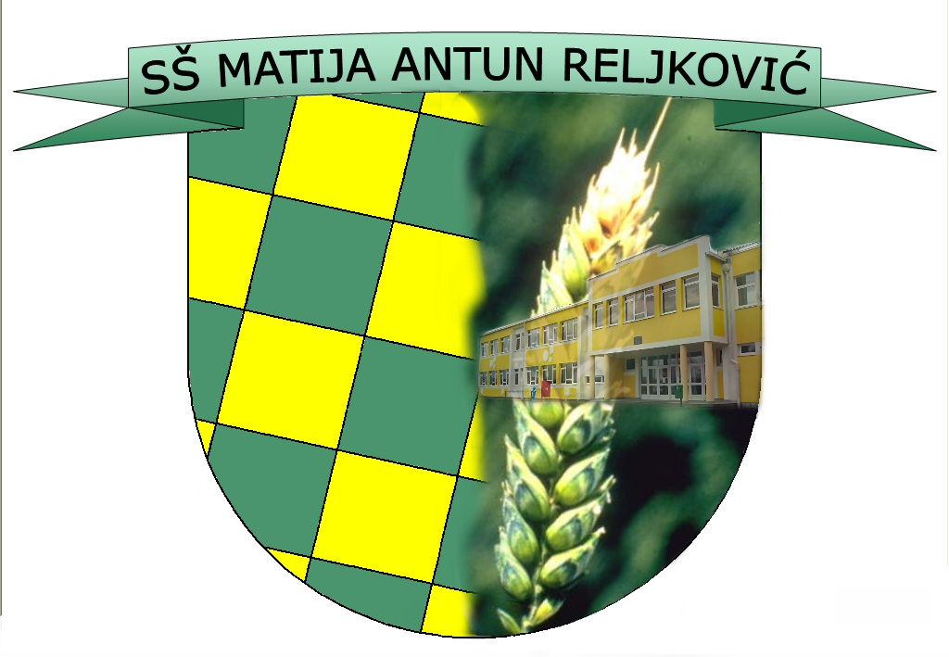
SREDNJA ŠKOLA MATIJE ANTUNA RELjKOVIĆA
35000 Slavonski Brod, Ivana Cankara 76
tajništvo - tel/fax: 035/255-697; ravnatelj – tel: 035/255-695
e-mail: srednja-skola-mar@sb.htnet.hr

Slavonski Brod, 17.12.2012.

Natjecanje učenika i učenica srednjih škola Republike Hrvatske u

Obrazovnom sektoru poljoprivreda, prehrana i veterina

Disciplina: FLORA

  - VREMENIK NATJECANJA:

  - Školska natjecanja održat će se 28. siječnja 2013. godine.
  - Državno natjecanje održat će se 18. i 19. travnja 2013. godine.

  - ŠKOLA DOMAĆIN DRŽAVNOG NATJECANJA:

Srednja škola Matije Antun Reljkovića, Slavonski Brod, Ivana Cankara 76

ŠKOLSKO NATJECANJE

Provodi se u skladu s Uputama za provedbu smotri radova i natjecanja učenika i učenica srednjih škola Republike Hrvatske u strukovnim disciplinama u 2013. godini.

Školsko natjecanje organizira Školsko povjerenstvo od tri člana, imenuje ga ravnatelj škole koji također imenuje i mentore natjecanja.

Škole koje sudjeluju u natjecanjima dužne su izvršiti predprijavu za školsko-županijsko natjecanje u informacijski sustav „VETIS“ Agencije za strukovno obrazovanje i obrazovanje odraslih.

Škole sudionice natjecanja na dan natjecanja preuzimaju zadatak za učenike. Po završetku natjecanja podatke unose u informacijski sustav „VETIS“.

DISCIPLINA: FLORA

- Natječu se učenici/ce trećih razreda u zanimanju cvjećar
- Natjecanje se sastoji od pisane provjere stručno teorijskoga znanja i praktičnog zadatka

1. Pisana provjera stručno teorijskog znanja

Pisana provjera traje najviše 60 min, ima 25 zadataka koji se boduje s 35 bodova

Tema: Dekorativne lončanice

Državno povjerenstvo će izraditi 25 pitanja iz nastavnog predmeta:
Cvjećarstvo: nastavne cjeline: Cvatuće lončanice; Lisnate lončanice
koje će škole dobiti na dan natjecanja putem VETISA.

Literatura:
D. Auguštin : CVJEĆARSTVO 2 udžbenik za poljoprivredne škole,
Školska knjiga d.d. , Zagreb, 2001.g.

2.Praktični zadatak

Praktični zadatak traje najviše 180 min i boduje se sa 65 bodova

Teme za praktični zadatak

1. „Vegetativni buket“
2. „Narukvica za djeverušu“

Potrebni materijal za praktični zadatak:
- aranžerski alat i pomagala
- cvjetne vrste, dendrološke vrste, ukrasno zelenilo
- ukrasni elementi

SVEUKUPNO 100 bodova

Predsjednik Državnog povjerenstva
Vlado Prskalo, prof.

